 ООО «НОВОКОМ»
115035 г. Москва, ул. Садовническая, д.20,стр3.
ОГРН 1107746219294 ИНН 7705913228 КПП 770501001,
р/с: 407028103000000082362в КБ «СМОЛЕНСКИЙ БАНК» (ООО) г. Москва,
к/с: 30101810100000000338 БИК 044585338
тел: +7(495)6659958, +7(495)4557766
факс: +7(495)6659958
http://www.me-d.ru
e-mail: info@me-d.ru

 | Прайс-лист на продукцию компании REBOTEC (Германия)
№ | Наименование товара/технические характеристики |  |  | Артикул |  | Фото продукции | Крупный опт*  руб/шт. |  |  |  | Средний опт*  руб/шт. |  |  | Розница* руб/шт.
Костыли локтевые
1 | Стандарт-Клип |  | 100... |  | 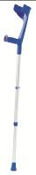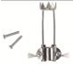 |  |  | 278 |  |  |  | 303 |  |  |  | 390
1 | - стандартные локтевые костыли из алюминия
1 | - нагрузка 100 кг
1 | - вес 0,4 кг !
1 | - 10 изменений по высоте 72,0 - 95,0 см
1 | - клип фиксатор
1 | - рефлектор
1 | - противоскользящая резиновая насадка
1 | - 3 цвета  - устройство против скольжения в подарок!
3 | Маджик-натур |  | 109… |  | 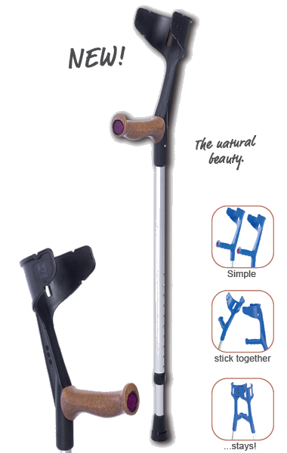 |  |  | 600 |  |  |  | 657 |  |  |  | 860
3 | - стандартные локтевые костыли из алюминия
3 | - нагрузка 130 кг
3 | - вес 0,5 кг
3 | - 10 изменений по высоте 75,0 - 98,0 см
3 | - эргономическая рукоятка из пробкового дерева
3 | - шумоизоляционная гайка
3 | - внутренний фиксатор
3 | - рефлектор
3 | - противоскользящая резиновая насадка
3 | - черный
3 | - устройство против скольжения в подарок!
5 |  |  | 109… |  | 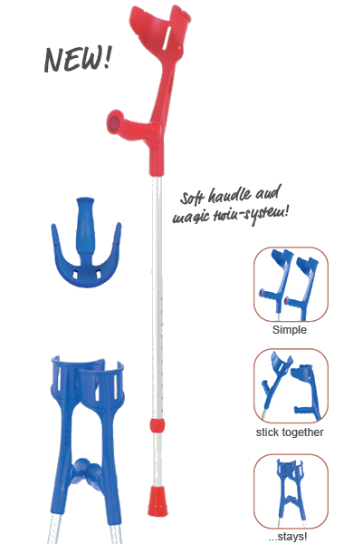 |  |  | 398 |  |  |  | 435 |  |  |  | 570
  Маджик-софт
  - стандартные локтевые костыли из алюминия
  - нагрузка 130 кг
  - вес 0,6 кг
  - 10 изменений по высоте 75,0 - 98,0 см
  - мягкая эргономическая рукоятка
  - шумоизоляционная гайка
  - с внутренний фиксатор
  - рефлектор
  - противоскользящая резиновая насадка
  - 6 цветов
  - устройство против скольжения в подарок!
6 |  |  | 117 |  | 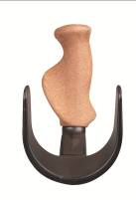 |  |  | 495 |  |  |  | 542 |  |  |  | 700
  Маджик-софт анатом*
  - стандартные локтевые костыли из алюминия
  - нагрузка 130 кг
  - вес 0,6 кг
  - 10 изменений по высоте 75,0 - 98,0 см
  - мягкая анатомическая рукоятка
  - шумоизоляционная гайка
  - с внутренний фиксатор
  - рефлектор
  - противоскользящая резиновая насадка
  - 6 цветов
  - устройство против скольжения в подарок!
7 |  |  | 117 |  | 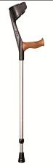 |  |  | 609 |  |  |  | 667 |  |  |  | 870
  Маджик-софт анатом натур*
  - стандартные локтевые костыли из алюминия
  - нагрузка 130 кг
  - вес 0,6 кг
  - 10 изменений по высоте 75,0 - 98,0 см
  - анатомическая рукоятка из пробкового дерева
  - шумоизоляционная гайка
  - с внутренний фиксатор
  - рефлектор
  - противоскользящая резиновая насадка
  - 6 цветов
  - устройство против скольжения в подарок!
8 | Экстраланг |  | 104... |  |  |  |  | 737 |  |  |  | 797 |  |  |  | 1000
8 | - стандартные локтевые костыли из алюминия
8 | для высоких людей
8 | - нагрузка 130 кг
8 | - вес 0,5 кг
8 | - 10 изменений по высоте 85,0 - 108,0 см
8 | - шумоизоляционная гайка
8 | - клип фиксатор
8 | - рефлектор
8 | - противоскользящая резиновая насадка
8 | - 9 цветов  - устройство против скольжения в подарок!
9 | Фан-кидс |  | 122… |  | 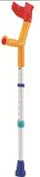  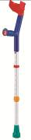 |  |  | 505 |  |  |  | 553 |  |  |  | 625
9 | - детские локтевые костыли из алюминия
9 | - нагрузка 100 кг
9 | - вес 0,4 кг
9 | - 10 изменений по высоте 49,0 - 71,5 см
9 | - регулировка подлокотника 17,5 - 22,5 см
9 | - шумоизоляционная гайка
9 | - клип фиксатор
9 | - рефлектор
9 | - противоскользящая резиновая насадка
9 | - разноцветные 2 варианта  - устройство против скольжения в подарок!
10 |  |  | 122… |  | 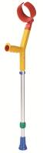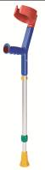 |  |  | 540 |  |  |  | 590 |  |  |  | 770
  Сейф ин кидс*
  - детские локтевые костыли из алюминия
  - нагрузка 100 кг
  - вес 0,4 кг
  - 10 изменений по высоте 49,0 - 71,5 см
  - легко отстегивающийся подлокотник
  с регулировкой 17,5 - 22,5 см
  - шумоизоляционная гайка
  - клип фиксатор
  - рефлектор
  - противоскользящая резиновая насадка
  - устройство против скольжения в подарок!
11 | Лайт- Лайн |  | 120… |  | 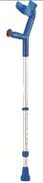 |  |  | 505 |  |  |  | 553 |  |  |  | 625
11 | - женские и подростковые локтевые костыли
11 | - нагрузка 100 кг
11 | - вес 0,5 кг
11 | - 10 изменений по высоте 75,0 - 98,0 см
11 | - регулировка подлокотника 17,5 - 22,5 см
11 | - шумоизоляционная гайка
11 | - клип фиксатор
11 | - рефлектор
11 | - противоскользящая резиновая насадка
11 | - 2 цвета  - устройство против скольжения в подарок!
12 |  |  | 120… |  | 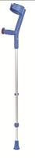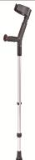 |  |  | 551 |  |  |  | 602 |  |  |  | 780
  Сейф ин Лайт*
  - женские и подростковые локтевые костыли из алюминия
  - нагрузка 100 кг
  - вес 0,5 кг
  - 10 изменений по высоте 75,0 - 98,0 см
  - легко отстегивающийся подлокотник
  с регулировкой 17,5 - 22,5 см
  - шумоизоляционная гайка
  - клип фиксатор
  - рефлектор
  - противоскользящая резиновая насадка
  - 3 цвета
  - устройство против скольжения в подарок!
13 | Комфорт-Софт |  | 110… |  | 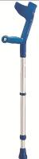 |  |  | 551 |  |  |  | 602 |  |  |  | 780
13 | - локтевые костыли из алюминия
13 | - нагрузка 120 кг
13 | - вес 0,8 кг
13 | - 10 изменений по высоте 75,0 - 98,0 см
13 | - регулировка подлокотника 24,0 - 26,5 см
13 | - мягкая анатомическая рукоятка под Л/П руку
13 | - шумоизоляционная гайка
13 | - клип фиксатор
13 | - противоскользящая резиновая насадка
13 | - 5 цветов  - устройство против скольжения в подарок!
14 |  |  | 110… |  | 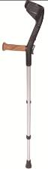 |  |  | 694 |  |  |  | 759 |  |  |  | 990
  Комфорт-Софт натур*
  - локтевые костыли из алюминия
  - нагрузка 120 кг
  - вес 0,8 кг
  - 10 изменений по высоте 75,0 - 98,0 см
  - регулировка подлокотника 24,0 - 26,5 см
  - анатомическая рукоятка из пробкового дерева
  - шумоизоляционная гайка
  - клип фиксатор
  - противоскользящая резиновая насадка
  - 5 цветов
  - устройство против скольжения
  - устройство против скольжения в подарок!
15 | Сейф ин анатом Софт |  | 118… |  | 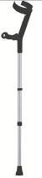 |  |  | 580 |  |  |  | 634 |  |  |  | 830
15 | - локтевые костыли из алюминия
15 | - нагрузка 120 кг
15 | вес 0,8 кг
15 | - 10 изменений по высоте 75,0 - 98,0 см
15 | - легко отстегивающийся подлокотник с регулировкой 24,0 - 26,5 см
15 | - мягкая анатомическая рукоятка под Л/П руку
15 | - шумоизоляционная гайка
15 | - клип фиксатор
15 | - противоскользящая резиновая насадка
15 | - 5 цветов  - устройство против скольжения в подарок!
16 | БИГ 150 |  | 106.10 |  | 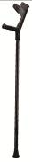 |  |  | 737 |  |  |  | 797 |  |  |  | 1000
16 | - локтевые костыли для крупных людей из стали с напылением
16 | - нагрузка 150 кг !
16 | - вес 0,8 кг
16 | - 108 см по высоте
16 | - регулировка подлокотника 24,0 - 26,5 см
16 | - рефлектор
16 | - противоскользящая резиновая насадка
16 | - цвет черный  - устройство против скольжения в подарок!
17 | Нью Вок |  | 125.50 |  | 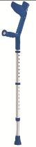 |  |  | 1507 |  |  |  | 1630 |  |  |  | 2100
17 | - локтевые костыли с регулируемой пружиной внутри
17 | - нагрузка 120 кг
17 | - вес 0,8 кг
17 | - 7 изменений по высоте 82,0 - 96,0 см
17 | - регулировку подлокотника 24,0 - 26,5 см
17 | - мягкой эргономической рукояткой
17 | - шумоизоляционная гайка
17 | - клип фиксатор
17 | - противоскользящая резиновая насадка
17 | - цвет синий  - устройство против скольжения в подарок!
18 | Тревел |  | 108.50 |  | 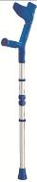 |  |  | 799 |  |  |  | 863 |  |  |  | 1100
18 | - разборные локтевые костыли в мешке
18 | - нагрузка 120 кг
18 | - вес 0,8 кг
18 | - 8 изменений по высоте 81,0 - 95,0 см
18 | - шумоизоляционная гайка
18 | - клип фиксатор
18 | - рефлектор
18 | - мешок
18 | - противоскользящая резиновая насадка  - цвет синий  - устройство против скольжения в подарок!
19 | Тревел цена за пару! |  | 108.51 |  | 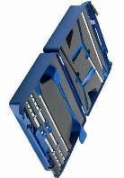 |  |  | 3980 |  |  |  | 4322 |  |  |  | 5600
19 | - разборные локтевые костыли в чемодане
19 | - нагрузка 120 кг
19 | - вес 0,8 кг
19 | - 8 изменений по высоте 81,0 - 95,0 см
19 | - клип фиксатор
19 | - шумоизоляционная гайка
19 | - рефлектор
19 | - чемодан
19 | - противоскользящая резиновая насадка
19 | - цвет синий  - устройство против скольжения в подарок!
20 | Квадро |  | 111… |  | 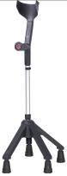 |  |  | 1286 |  |  |  | 1390 |  |  |  | 1800
20 | - четырехопорные локтевой костыль
20 | - нагрузка 100 кг
20 | - вес 1,2 кг
20 | - 10 изменений по высоте 66,5 - 89,0 см
20 | - регулировка подлокотника 24,0 - 26,5 см
20 | - шумоизоляционная гайка
20 | - клип фиксатор
20 | - рефлектор
20 | - противоскользящая резиновая насадка
20 | - 4 цвета
21 | Квадро Фан-Кидс |  | 111… |  | 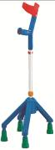 |  |  | 1662 |  |  |  | 1797 |  |  |  | 2300
21 | - детский четырехопорные локтевой костыль
21 | - нагрузка 100 кг
21 | - вес 1,0 кг
21 | - 10 изменений по высоте 65,0- 88,0 см
21 | - регулировка подлокотника 17,5 - 22,5 см
21 | - шумоизоляционная гайка
21 | - клип фиксатор
21 | - рефлектор
21 | - противоскользящая резиновая насадка
21 | - цветной
Трости опорные
22 |  |  |  | 133 |  | 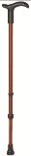 | 361 |  |  |  | 393 |  |  | 510
  Симплекс
  - трость опорная с эргономичной рукояткой из
  алюминия
  - нагрузка 100 кг
  - 10 изменений по высоте 73,0 – 95,5 см
  - клип фиксатор
  - ручка под левую/правую руку
  - шумоизоляционная гайка
  - противоскользящая резиновая насадка
  - 4 цвета
  - устройство против скольжения в подарок!
23 |  |  |  | 142/144 |  | 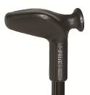 | 395 |  |  |  | 430 |  |  | 560
  Анатом | Стандарт-Клип !СПЕЦПРЕДЛОЖЕНИЕ!
  - трость опорная с анатомической рукояткой из  алюминия | - стандартные локтевые костыли из алюминия
  - нагрузка 100 кг | - нагрузка 100 кг
  - 10 изменений по высоте 73,0 – 95,5 см | - вес 0,4 кг !
  - клип фиксатор | - 10 изменений по высоте 72,0 - 95,0 см
  - ручка под левую/правую руку | - клип фиксатор
  - шумоизоляционная гайка | - рефлектор
  - противоскользящая резиновая насадка | - противоскользящая насадка
  - 4 цвета  - устройство против скольжения в подарок! | - 3 цвета
24 |  |  |  | 136/138 |  | 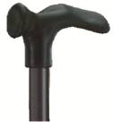 | 463 |  |  |  | 505 |  |  | 660
  Хэнди | Стандарт-Клип !СПЕЦПРЕДЛОЖЕНИЕ!
  - трость опорная с анатомической рукояткой из  алюминия | - стандартные локтевые костыли из алюминия
  - нагрузка 100 кг | - нагрузка 100 кг
  - 10 изменений по высоте 72,5 – 95,0 см | - вес 0,4 кг !
  - клип фиксатор | - 10 изменений по высоте 72,0 - 95,0 см
  - ручка под левую/правую руку | - клип фиксатор
  - шумоизоляционная гайка | - рефлектор
  - противоскользящая резиновая насадка | - противоскользящая насадка
  - 4 цвета  - устройство против скольжения в подарок! | - 3 цвета
25 |  |  |  | 146/148 |  | 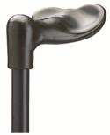 | 552 |  |  |  | 602 |  |  | 780
  Фишершток | Стандарт-Клип !СПЕЦПРЕДЛОЖЕНИЕ!
  - трость опорная с анатомической рукояткой из  алюминия | - стандартные локтевые костыли из алюминия
  - нагрузка 100 кг | - нагрузка 100 кг
  - 10 изменений по высоте 71,5 – 94,0 см | - вес 0,4 кг !
  - клип фиксатор | - 10 изменений по высоте 72,0 - 95,0 см
  - ручка под левую/правую руку | - клип фиксатор
  - шумоизоляционная гайка | - рефлектор
  - противоскользящая резиновая насадка | - противоскользящая насадка
  - 4 цвета  - устройство против скольжения в подарок! | - 3 цвета
26 |  |  |  | 133.10.30 |  | 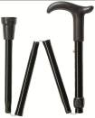 | 531 |  |  |  | 584 |  |  | 760
  Симплекс
  - складная трость с эргономичной рукояткой из
  алюминия
  - нагрузка 100 кг
  - 5 изменений по высоте 83,5 – 93,5 см
  - клип фиксатор
  - шумоизоляционная гайка
  - противоскользящая резиновая насадка
  - 4 цвета
  - устройство против скольжения в подарок!
27 |  |  |  | 136.10.30/  138.10.30 |  | 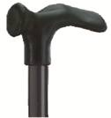 | 638 |  |  |  | 701 |  |  | 900
  Хэнди | Стандарт-Клип !СПЕЦПРЕДЛОЖЕНИЕ!
  - складная трость с эргономичной рукояткой из  алюминия | - стандартные локтевые костыли из алюминия
  - нагрузка 100 кг | - нагрузка 100 кг
  - 5 изменений по высоте 83,5 – 93,5 см | - вес 0,4 кг !
  - клип фиксатор | - 10 изменений по высоте 72,0 - 95,0 см
  - ручка под левую/правую руку
  - шумоизоляционная гайка
  - противоскользящая резиновая насадка | - клип фиксатор
  - 4 цвета  - устройство против скольжения в подарок! | - рефлектор
28 |  |  |  | 146.10.30/  148.10.30 |  | 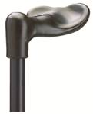 | 790 |  |  |  | 869 |  |  | 1130
  Фишершток | Стандарт-Клип !СПЕЦПРЕДЛОЖЕНИЕ!
  - складная трость с эргономичной рукояткой из  алюминия | - стандартные локтевые костыли из алюминия
  - нагрузка 100 кг | - нагрузка 100 кг
  - 5 изменений по высоте 83,5 – 93,5 см | - вес 0,4 кг !
  - клип фиксатор | - 10 изменений по высоте 72,0 - 95,0 см
  - ручка под левую/правую руку | - клип фиксатор
  - шумоизоляционная гайка | - рефлектор
  - противоскользящая резиновая насадка | - противоскользящая насадка
  - 4 цвета  - устройство против скольжения в подарок! | - 3 цвета
29 |  |  |  | 147.10/  149.10 |  | 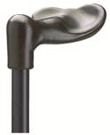 | 529 |  |  |  | 579 |  |  | 750
  Фишершток | Стандарт-Клип !СПЕЦПРЕДЛОЖЕНИЕ!
  - трость опорная с анатомической рукояткой из  стеклопластика | - стандартные локтевые костыли из алюминия
  - нагрузка 100 кг | - нагрузка 100 кг
  - 5 изменений по высоте 83,5 – 93,5 см | - вес 0,4 кг !
  - клип фиксатор | - 10 изменений по высоте 72,0 - 95,0 см
  - ручка под левую/правую руку | - клип фиксатор
  - шумоизоляционная гайка | - рефлектор
  - противоскользящая резиновая насадка | - противоскользящая насадка
  - 4 цвета  - устройство против скольжения в подарок! | - 3 цвета
30 |  |  |  | 134.10 |  | 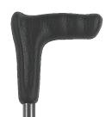 | 1162 |  |  |  | 1279 |  |  | 1620
  Пара софт | Стандарт-Клип !СПЕЦПРЕДЛОЖЕНИЕ!
  - трость опорная с полиуретановой рукояткой из  стали с напылением | - стандартные локтевые костыли из алюминия
  - нагрузка 150 кг | - нагрузка 100 кг
  - без регулировки по высоте 117,5 см | - вес 0,4 кг !
  - клип фиксатор | - 10 изменений по высоте 72,0 - 95,0 см
  - ручка под левую/правую руку | - клип фиксатор
  - шумоизоляционная гайка | - рефлектор
  - противоскользящая резиновая насадка  - устройство против скольжения в подарок! | - противоскользящая насадка
31 |  |  |  | 135.16 |  |  | 1162 |  |  |  | 1279 |  |  | 1600
  Пара софт
  - трость опорная с полиуретановой рукояткой из
  стали с напылением
  - нагрузка 100 кг
  - без регулировки по высоте 107,5 см
  - клип фиксатор
  - ручка под левую/правую руку
  - шумоизоляционная гайка
  - противоскользящая резиновая насадка
  - устройство против скольжения в подарок!
32 |  |  |  | 152/154 |  | 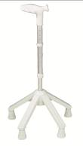 | 844 |  |  |  | 912 |  |  | 1180
  Квадро | Стандарт-Клип !СПЕЦПРЕДЛОЖЕНИЕ!
  - трость четырехопорная с анатомической рукояткой из  алюминия | - стандартные локтевые костыли из алюминия
  - нагрузка 100 кг | - нагрузка 100 кг
  - 10 изменений по высоте 63,5 – 85,5 см | - вес 0,4 кг !
  - клип фиксатор | - 10 изменений по высоте 72,0 - 95,0 см
  - ручка под левую/правую руку | - клип фиксатор
  - шумоизоляционная гайка | - рефлектор
  - противоскользящая резиновая насадка | - противоскользящая насадка
  - 3 цвета | - 3 цвета
33 |  |  |  | 153 |  | 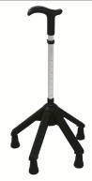 | 844 |  |  |  | 912 |  |  | 1180
  Квадро | Стандарт-Клип !СПЕЦПРЕДЛОЖЕНИЕ!
  - складная трость с эргономичной рукояткой из  алюминия | - стандартные локтевые костыли из алюминия
  - нагрузка 100 кг | - нагрузка 100 кг
  - 10 изменений по высоте 63,5 – 85,5 см | - вес 0,4 кг !
  - клип фиксатор | - 10 изменений по высоте 72,0 - 95,0 см
  - ручка под левую и правую руку | - клип фиксатор
  - шумоизоляционная гайка | - рефлектор
  - противоскользящая резиновая насадка | - противоскользящая насадка
  - 3 цвета | - 3 цвета
Костыли подмышечные
34 | Квик ен Изи |  | 127.10.10 |  |  | 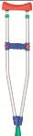 |  |  | 595 |  |  |  | 647 |  |  | 840
34 | - детский подмышечный костыль
34 | - нагрузка 130 кг
34 | - вес 1,0 кг
34 | - 10 изменений по высоте 83,0 - 103,0 см
34 | - регулировку рукоятки 48,0 - 70,5 см
34 | - клип фиксаторы
34 | - противоскользящая резиновая насадка
35 | Квик ен Изи |  | 127.20.10 |  |  | 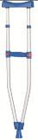 |  |  | 595 |  |  |  | 647 |  |  | 840
35 | - женский и подростковый подмышечный костыль
35 | - нагрузка 130 кг
35 | - вес 1,1 кг
35 | - имеющий 10 изменений по высоте 100,5 -120,5 см
35 | - регулировка рукоятки 58,0 - 80,5 см
35 | - клип фиксаторы
35 | - противоскользящая резиновая насадка
36 | Квик ен Изи |  | 127.30.10 |  |  | 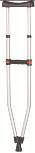 |  |  | 595 |  |  |  | 647 |  |  | 840
36 | - стандартный подмышечный костыль
36 | - нагрузка 130 кг
36 | - вес 1,2 кг
36 | - 10 изменений по высоте 118,0 - 138,0 см
36 | - регулировка рукоятки 68,0 - 90,5 см
36 | - клип фиксаторы
36 | - противоскользящая резиновая насадка
37 |  |  | 127.40.10 |  |  |  |  |  | 836 |  |  |  | 909 |  |  | 1180
  Квик ен Изи
  - подмышечный костыль для высоких людей
  - нагрузка 130 кг
  - вес 1,2 кг
  - 10 изменений по высоте 118,0 - 138,0 см
  - регулировка рукоятки 68,0 - 90,5 см
  - клип фиксаторы
  - противоскользящая резиновая насадка
38 | Квик ен Изи Софт |  | 126.10.10 |  |  | 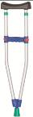 |  |  | 911 |  |  |  | 991 |  |  | 1250
38 | - детский подмышечный костыль
38 | - нагрузка 130 кг
38 | - вес 0,8 кг
38 | - 10 изменений по высоте 83,0 - 103,0 см
38 | - регулировку рукоятки 48,0 - 70,5 см
38 | - мягкая полиуретановая подмышечная опора
38 | - клип фиксаторы
38 | - противоскользящая резиновая насадка
39 | Квик ен Изи Софт |  | 126.20.10 |  |  | 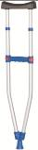 |  |  | 911 |  |  |  | 991 |  |  | 1250
39 | - женский и подростковый подмышечный костыль
39 | - нагрузка 130 кг
39 | - вес 0,9 кг
39 | - 10 изменений по высоте 100,5 - 120,5 см
39 | - регулировку рукоятки 58,0 - 80,5 см
39 | - мягкая полиуретановая подмышечная опора
39 | - клип фиксаторы
39 | - противоскользящая резиновая насадка
40 | Квик ен Изи Софт |  | 126.30.10 |  |  | 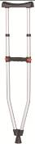 |  |  | 911 |  |  |  | 991 |  |  | 1250
40 | - стандартный подмышечный костыль
40 | - нагрузка 130 кг
40 | вес 1,0 кг
40 | - имеющий 10 изменений по высоте 118,0 - 138,0 см
40 | - регулировка рукоятки 68,0 - 90,5 см
40 | - мягкая полиуретановая подмышечная опора
40 | - клип фиксаторы
40 | - противоскользящая резиновая насадка
41 |  |  | 126.40.10 |  |  | 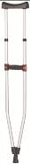 |  |  | 1197 |  |  |  | 1302 |  |  | 1690
  Квик ен Изи Софт
  - подмышечный костыль для высоких людей
  - нагрузка 130 кг
  вес 1,0 кг
  - имеющий 10 изменений по высоте 118,0 - 138,0 см
  - регулировка рукоятки 68,0 - 90,5 см
  - мягкая полиуретановая подмышечная опора
  - клип фиксаторы
  - противоскользящая резиновая насадка
Ходунки и ролаторы
42 | Гоу-он |  | 171.03/172.03 |  | 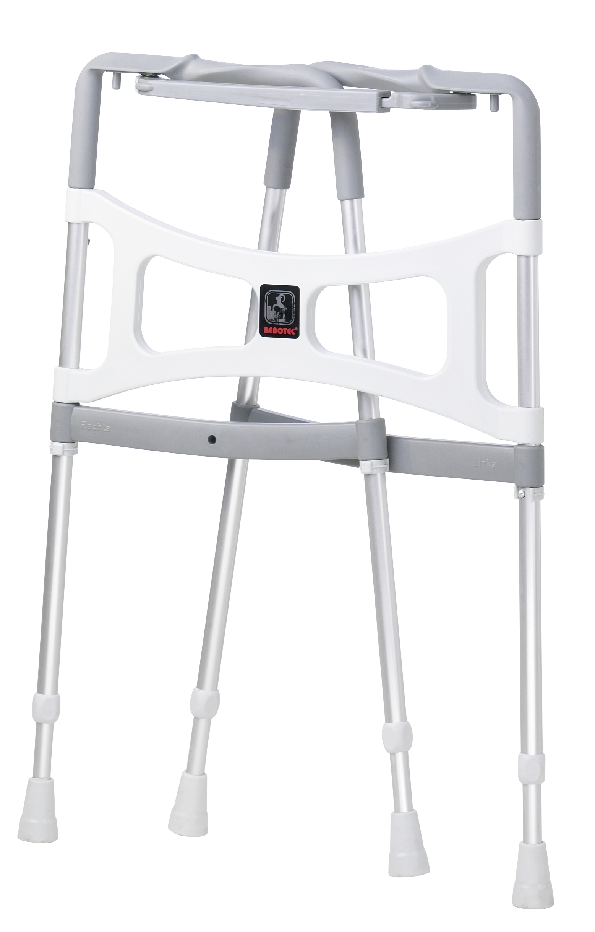 |  |  |  |  | 1716 |  |  | 1882 |  | 2450
42 | - ходунки складные четырехопорные простые/шагающие
42 | - нагрузка до 100 кг
42 | - длина 40,0 см
42 | - 10 регулировок по высоте 77,5 - 100,0 см
42 | - ширина 50,5 см
42 | - клип фиксаторы
42 | - шумоизоляционные гайки
42 | - мягкие анатомические рукоятки
42 | - противоскользящие резиновые насадки
43 | Гоу-он |  | 173.03 |  | 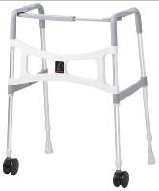 |  |  |  |  | 2665 |  |  | 2900 |  | 3700
43 | - ходунки складные четырехопорные на колёсах
43 | - нагрузка до 100 кг
43 | - длина 40,0 см
43 | - 10 регулировок по высоте 77,5 - 100,0 см
43 | - ширина 50,5 см
43 | - клип фиксаторы
43 | - шумоизоляционные гайки
43 | - мягкие анатомические рукоятки
43 | - противоскользящие резиновые насадки  - колеса с тормозами
44 | Вок-он (XS) |  | 174.10 |  | 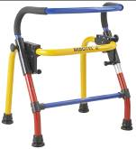 |  |  |  |  | 2191 |  |  | 2384 |  | 3100
44 | - ходунки складные детские четырехопорные
44 | - нагрузка до 150 кг
44 | - вес 2,7 кг
44 | - длина 44,0 см
44 | - 5 регулировок по высоте 60,5 - 69,0 см
44 | - ширина 54,0 см
44 | - противоскользящие резиновые насадки
44 | - цветной
45 | Вок-он (S) |  | 174.20 |  | 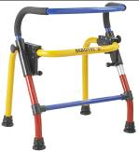 |  |  |  |  | 2191 |  |  | 2384 |  | 3100
45 | - ходунки складные детские четырехопорные
45 | - нагрузка 150 кг
45 | - вес 3,0 кг
45 | - длина 50,0 см
45 | - 5 регулировок по высоте 69,0 - 77,0 см
45 | - ширина 54,0 см
45 | - противоскользящие резиновые насадки
45 | - цветной
46 | Вок-он (M) |  | 174.30 |  | 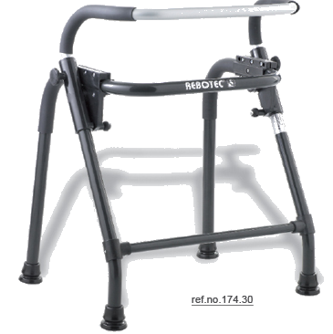 |  |  |  |  | 2191 |  |  | 2384 |  | 3100
46 | - ходунки складные подростковые четырехопорные
46 | - нагрузка 150 кг
46 | - вес 3,3 кг
46 | - длина 52,0 см
46 | - 10 регулировок по высоте 68,0 - 87,0 см
46 | - ширина 59,0 см
46 | - противоскользящие резиновые насадки
46 | - цвет черный
47 | Вок-он (L) |  | 174.40 |  | 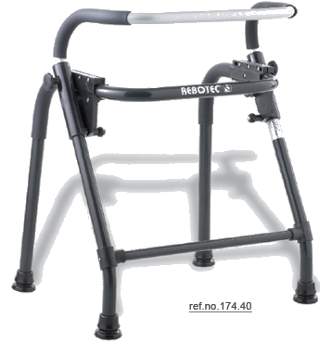 |  |  |  |  | 2191 |  |  | 2384 |  | 3100
47 | - стандартные ходунки складные четырехопорные
47 | - нагрузка 150 кг
47 | - вес 3,6 кг
47 | - длина 59,0 см
47 | - 10 регулировок по высоте 78,0 - 97,0 см
47 | - ширина 60,0 см
47 | - противоскользящие резиновые насадки
47 | - цвет черный
48 | Вок-он на колёсах (XS) |  | 175.10 |  | 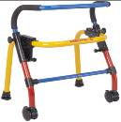 |  |  |  |  | 2773 |  |  | 3025 |  | 3930
48 | - ходунки складные детские четырехопорные на 2 колёсах
48 | - нагрузка 120 кг
48 | - вес 3,0 кг
48 | - длина 44,0 см
48 | - 5 регулировок по высоте 60,5 - 69,0 см
48 | - ширина 54,0 см
48 | - противоскользящие резиновые насадки
48 | - цветной
49 | Вок-он на колёсах (S) |  | 175.20 |  | 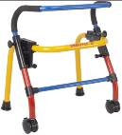 |  |  |  |  | 2773 |  |  | 3025 |  | 3930
49 | - ходунки складные детские четырехопорные на 2 колёсах
49 | - нагрузка 120 кг
49 | - вес 2,7 кг
49 | - 5 регулировок по высоте 69,0 - 77,0 см
49 | - ширина 54,0 см
49 | - противоскользящие резиновые насадки
49 | - цветной
50 | Вок-он на колёсах (M) |  | 175.30 |  | 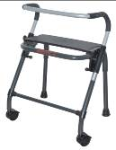 |  |  |  |  | 2773 |  |  | 3025 |  | 3930
50 | - ходунки складные подростковые четырехопорные на 2 колёсах
50 | - нагрузка 120 кг
50 | - вес 3,3 кг
50 | - длина 52,0 см
50 | - 10 регулировок по высоте 68,0 - 87,0 см
50 | - ширина 59,0 см
50 | - противоскользящие резиновые насадки
50 | - цвет черный
51 | Вок-он на колёсах (L) |  | 175.40 |  | 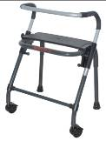 |  |  |  |  | 2773 |  |  | 3025 |  | 3930
51 | - ходунки складные подростковые четырехопорные на 2 колёсах
51 | - нагрузка 120 кг
51 | - вес 3,6 кг
51 | - длина 59,0 см
51 | - 10 регулировок по высоте 78,0 - 97,0 см
51 | - ширина 60,0 см
51 | - противоскользящие резиновые насадки
51 | - цвет черный
52 | Фикси |  | 186.00.10 |  | 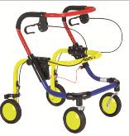  новые вилки и колеса!  фото скоро |  |  |  |  | 4351 |  |  | 4735 |  | 6000
52 | - ходунки складные детские на 4 колёсах
52 | - нагрузка 100 кг
52 | - вес 5,2 кг
52 | - длина 62,5 см
52 | - 5 регулировок по высоте 60,0 - 69,0 см
52 | - ширина 57,5 см
52 | - ручной тормоз с фиксацией
52 | - самоориентирующиеся передние колёса
52 | - цветной
53 | Фокс |  | 186.50.20 |  | 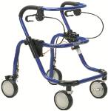 новые вилки и колеса!  фото скоро |  |  |  |  | 4705 |  |  | 5120 |  | 6600
53 | - ходунки складные подростковые на 4 колёсах
53 | - нагрузка 100 кг
53 | - вес 5,3 кг
53 | - длина 67,0 см
53 | - имеющие 5 регулировок по высоте 69,0 - 77,0 см
53 | - ширина 57,5 см
53 | - ручной тормоз с фиксацией
53 | - самоориентирующиеся передние колёса
53 | - цвет синий и цветной
54 | Плуто мини |  | 187.00.10 |  | 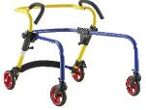 |  |  |  |  | 8117 |  |  | 8855 |  | 11500
54 | - ходунки складные детские на 4 колёсах  - нагрузка 60 кг  - вес 6,2 кг  - длина 70,0 см  - имеющие 5 регулировок по высоте 42,0 - 72,5 см  - ширина 66,0 см  - самоориентирующиеся передние колёса  -тормоза на задних колёсах  - цветной
55 | Плуто медиум |  | 187.00.20 |  | 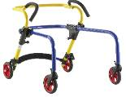 |  |  |  |  | 8472 |  |  | 9242 |  | 11900
55 | - ходунки складные детские на 4 колёсах  - нагрузка 80 кг  - вес 6,6 кг  - длина 73,0 см  - 5 регулировок по высоте 50,0 - 80,5 см  - ширина 68,0 см  - самоориентирующиеся передние колёса  -тормоза на задних колёсах  - цветной
56 | Сидение и передние стопора для моделей Плуто  - легкосъемное сидение с регулировкой по высоте  - стопора для передних колёс (2 штуки) |  | 287.10.42  287.10 |  | 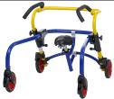 |  |  |  |  | 8145 |  |  | 8886 |  | 11500
57 | Поло плюс-Т (S) |  | 181.10 |  | 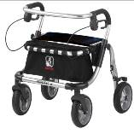 |  |  |  |  | 4944 |  |  | 5407 |  | 6900
57 | - ходунки складные детские на 4 колёсах
57 | - нагрузка 120 кг
57 | - вес 7,0 кг (алюминиевая рама)
57 | - длина 60,0 см
57 | - имеющие 4 регулировки по высоте 62,5 - 69,0 см
57 | - ширина 65,0 см
57 | - ручной тормоз с фиксацией
57 | -самоориентирующиеся передние колёса
57 | - откидное сидение и сумка на молнии
58 | Polo Plus-Т (М) |  | 181.20 |  | 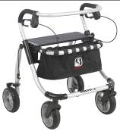 |  |  |  |  | 4944 |  |  | 5407 |  | 6900
58 | - ходунки складные подростковые на 4 колёсах
58 | - нагрузка 120 кг
58 | - вес 7,2 кг (алюминиевая рама)
58 | - длина 65,0 см
58 | - имеющие 7 регулировок по высоте 69,0 - 82,0 см
58 | - ширина 65,0 см
58 | - ручной тормоз с фиксацией
58 | -самоориентирующиеся передние колёса
58 | - откидное сидение и сумка на молнии
58 | - цвет серый с черным
59 | Поло плюс-Т (L) |  | 181.30 |  | 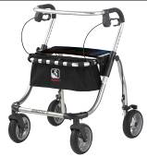 |  |  |  |  | 4944 |  |  | 5407 |  | 6900
59 | - стандартные ходунки складные на 4 колёсах
59 | - нагрузка 120 кг
59 | - вес 7,3 кг (алюминиевая рама)
59 | - длина 70,0 см
59 | - имеющие 10 регулировок по высоте 75,5 - 94,5 см
59 | - ширина 65,0 см
59 | - ручной тормоз с фиксацией
59 | -самоориентирующиеся передние колёса
59 | - откидное сидение и сумка
60 | Джамбо* |  | 188.00.00 |  | 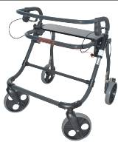 |  |  |  |  | 13397 |  |  | 14653 |  | 18900
60 | - ходунки для крупных людей складные на 4 колёсах
60 | - нагрузка 150 кг
60 | - вес 11,9 кг (стальная рама с напылением)
60 | - длина 71,0 см
60 | - 10 регулировок по высоте 75,0 - 94,0 см
60 | - ширина 68,0 см
60 | - ручной тормоз с фиксацией
60 | - откидное сидение
60 | - корзинка

Кресла-стулья с санитарным оснащением из сверхпрочного пластика TRB 3000
61 | Кёльн |  |  |  |  |  | 340... |  |  |  | 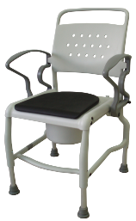 |  |  |  | 5181 |  |  | 5612 |  |  |  |  | 7300
61 | - нагрузка до 130 кг
61 | - вес 11 кг
61 | - длина 62,0 см
61 | - ширина 57,0 см
61 | - высота 52,0 см
61 | - откидные поручни с фиксацией
61 | - мягкое полиуретановое сидение
61 | - противоскользящие насадки
61 | - туалетное судно
61 | - не боится воды, легко моется
61 | - 4 цвета
61 | - полностью разборный (оцинкованные болты)
62 | Киль |  |  |  |  |  | 347… |  |  |  | 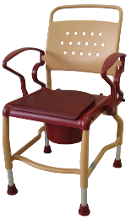 |  |  |  | 6397 |  |  | 6987 |  |  |  |  | 9100
62 | - нагрузка до 130 кг
62 | - вес 11 кг
62 | - длина 62,0 см
62 | - ширина 57,0 см
62 | - регулировка по высоте 51,0 - 56,0 см
62 | - откидные поручни с фиксацией
62 | - мягкое полиуретановое сидение
62 | - противоскользящие насадки Big Foot
62 | - туалетное судно
62 | - не боится воды, легко моется
62 | - 4 цвета
62 | - полностью разборный (оцинкованные болты)
63 | Бонн |  |  |  |  | 343… |  |  |  |  | 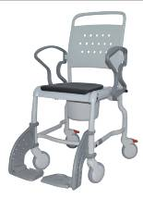 |  |  |  | 8911 |  |  | 9675 |  |  |  |  | 12500
63 | - нагрузка до 130 кг
63 | - вес 14,5 кг
63 | - длина 87,0 см
63 | - ширина 57,0 см
63 | - высота 52,5 см
63 | - откидные поручни с фиксацией
63 | - мягкое полиуретановое сидение
63 | - легкосъемные подножки с регулировкой по высоте
63 | - задние колёса с фиксирующимися тормозами
63 | - туалетное судно
63 | - не боится воды, легко моется
63 | - 4 цвета
63 | - полностью разборный (оцинкованные болты)
64 | Мюнхен |  |  |  |  | 345… |  |  |  |  | 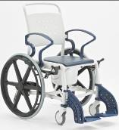 |  |  |  | 20092 |  |  | 21310 |  |  |  |  | 27700
64 | - нагрузка до 100 кг
64 | - вес 20,5 кг
64 | - длина 103,0 см
64 | - ширина 67,0 см
64 | - высота 52,5 см
64 | - откидные поручни с фиксацией
64 | - 24 дюйм колеса с фиксирующимися тормозами
64 | - мягкое полиуретановое сидение
64 | - легкосъемные подножки с регулировкой по высоте
64 | - туалетное судно
64 | - не боится воды, легко моется
64 | - полностью разборный (оцинкованные болты)
65 | Генф |  |  |  |  | 346… |  |  |  |  | 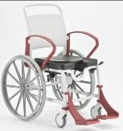 |  |  |  | 22317 |  |  | 24177 |  |  |  |  | 31400
65 | - нагрузка до 100 кг
65 | - вес 21,6 кг
65 | - длина 103,0 см
65 | - ширина 67,0 см
65 | - высота 54,5 см
65 | - откидные поручни с фиксацией
65 | - 24 дюймовые колеса с фиксирующими тормозами
65 | - мягкое полиуретановое сидение с крышкой
65 | - легкосъемные подножки с регулировкой по высоте
65 | - не боится воды, легко моется
65 | - 4 цвета
65 | - полностью разборный (нержавеющие болты)
66 | Нью-Йорк |  |  |  |  | 369.54 |  |  |  |  | 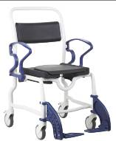 |  |  |  | 22317 |  |  | 24177 |  |  |  |  | 31400
66 | - нагрузка до 150 кг
66 | - вес 15,1 кг
66 | - длина 89,0 см
66 | - ширина 63,0 см
66 | - высота 54,5 см
66 | - откидные поручни с фиксацией
66 | - задние колёса с фиксирующимися тормозами
66 | - мягкое полиуретановое сидение с крышкой
66 | - легкосъемные подножки с регулировкой по высоте
66 | - не боится воды, легко моется
66 | - полностью разборный (нержавеющие болты)
67 | Аугсбург |  |  |  |  | 339.24.97 |  |  |  |  | 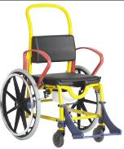 |  |  |  | 26223 |  |  | 28408 |  |  |  |  | 36900
67 | - стул детский
67 | - нагрузка до 100 кг
67 | - длина 100,0 см
67 | - вес 19 кг
67 | - ширина 53,0 см
67 | - высота 50 см
67 | - откидные поручни с фиксацией
67 | - мягкое полиуретановое сидение с крышкой
67 | - легкосъемные подножки с регулировкой по высоте
67 | - 5 и 24 дюймовые колеса
67 | - туалетное судно
67 | - не боится воды, легко моется
67 | - полностью разборный (нержавеющие болты)
68 | Аугсбург (ДЦП) |  |  |  |  | 339.05.97 |  |  |  |  | 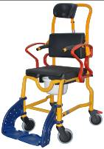  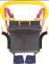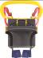 |  |  |  | 34871 |  |  | 37859 |  |  |  |  | 49200
68 | - стул для детей ДЦП с санитарным оснащением
68 | - нагрузка до 100 кг
68 | - вес 23,5 кг
68 | - длина 82,0 см
68 | - ширина 53,0 см
68 | - высота 54,5 см
68 | - откидные поручни с фиксацией
68 | - ремни безопасности
68 | - мягкий полиуретановый подголовник
68 | - мягкое полиуретановое сидение с крышкой
68 | - легкосъемные подножки с регулировкой по высоте
68 | - 5 дюймовые колеса (задние с тормозами)
68 | - туалетное судно
68 | - не боится воды, легко моется
68 | - полностью разборный (нержавеющие болты)
69 | Augsburg |  |  |  |  | 339.05.97 |  |  |  |  | 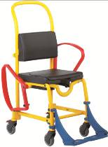 |  |  |  | 17435 |  |  | 18930 |  |  |  |  | 24600
69 | - стул детский
69 | - нагрузка до 100 кг
69 | - вес 16,9 кг
69 | - длина 82,0 см
69 | - ширина 53,0 см
69 | - высота 50 см
69 | - откидные поручни с фиксацией
69 | - мягкое полиуретановое сидение с крышкой
69 | - легкосъемные подножки с регулировкой по высоте
69 | - 5 дюймовые колеса (задние с тормозами)
69 | - туалетное судно
69 | - не боится воды, легко моется
69 | - полностью разборный (нержавеющие болты)
70 | Чикаго |  |  |  | 369.54 |  |  |  |  |  | 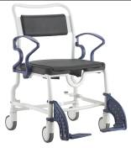 |  |  |  | 34034 |  |  | 36951 |  |  |  |  | 48000
70 | - нагрузка до 200 кг
70 | - вес 19,0 кг
70 | - длина 90,0 см
70 | - ширина 68,0 см
70 | - высота 57,0 см
70 | - откидные поручни с фиксацией
70 | - задние колёса с фиксирующимися тормозами
70 | - мягкое полиуретановое сидение с крышкой и спинкой
70 | - легкосъемные подножки с регулировкой по высоте
70 | - туалетное судно
70 | - не боится воды, легко моется
70 | - полностью разборный (нержавеющие болты)
71 | Даллас |  |  |  | 369.54 |  |  |  |  |  | 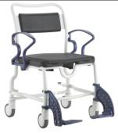 |  |  |  | 37133 |  |  | 40316 |  |  |  |  | 52400
71 | - нагрузка до 200 кг
71 | - вес 20,0 кг
71 | - длина 90,0 см
71 | - ширина 74,0 см
71 | - высота 57,0 см
71 | - откидные поручни с фиксацией
71 | - задние колёса с фиксирующимися тормозами
71 | - мягкое полиуретановое сидение с крышкой и спинкой
71 | - легкосъемные подножки с регулировкой по высоте
71 | - туалетное судно
71 | - не боится воды, легко моется
71 | - полностью разборный (нержавеющие болты)
72 | Денвер |  |  |  | 369.54 |  |  |  |  |  | 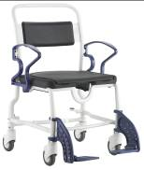 |  |  |  | 27834 |  |  | 30220 |  |  |  |  | 39200
72 | - нагрузка до 175 кг
72 | - вес 19,0 кг
72 | - длина 90,0 см
72 | - ширина 68,0 см
72 | - высота 57,0 см
72 | - откидные поручни с фиксацией
72 | - задние колёса с фиксирующимися тормозами
72 | - мягкое полиуретановое сидение с крышкой и спинкой
72 | - легкосъемные подножки с регулировкой по высоте
72 | - туалетное судно
72 | - не боится воды, легко моется
72 | - полностью разборный (нержавеющие болты)
73 | Атланта |  |  |  | 369.54 |  |  |  |  |  | 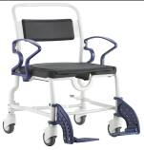 |  |  |  | 30934 |  |  | 33585 |  |  |  |  | 43600
73 | - нагрузка до 175 кг
73 | - вес 20,0 кг
73 | - длина 90,0 см
73 | - ширина 74,0 см
73 | - высота 57,0 см
73 | - откидные поручни с фиксацией
73 | - задние колёса с фиксирующимися тормозами
73 | - мягкое полиуретановое сидение с крышкой и спинкой
73 | - легкосъемные подножки с регулировкой по высоте
73 | - туалетное судно
73 | - не боится воды, легко моется
73 | - полностью разборный (нержавеющие болты)
74 |  |  |  |  | 334.54 |  |  |  |  |  | 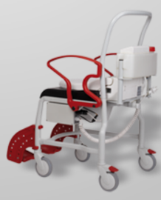  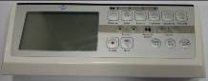 |  |  |  |  |  |  | 99067 |  |  |  |  | 128000
  Дубай *
  ОПЦИИ: биде, клизма, массаж (по 5 уровней),
  пульсирование, подмывание, таймер, сушка,
  температура сидения и воды (36º,38º,42ºС)
  - нагрузка до 150 кг
  - вес 25,0 кг
  - длина 90,0 см
  - ширина сидения 52,0 см
  - высота сидения 56,0 см
  - напряжение 220-240/50 (В/Гц)
  - степень защиты IPX4
  - температура эксплуатации от +5 - +45 С
  - объем бачка 5 литров
  - откидные поручни с фиксацией
  - задние колёса с фиксирующимися тормозами
  - мягкое полиуретановое сидение с крышкой и
  спинкой
  - легкосъемные подножки с регулировкой по высоте
  - туалетное судно
  - не боится воды, легко моется
  - полностью разборный (нержавеющие болты)
  * новая модель 2012
Душевые табуретки
75 | Рим |  |  |  | 368.00.10 |  |  |  | 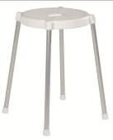 |  |  |  |  | 732 |  |  |  |  | 800 |  |  | 1050
75 | - нагрузка до 100 кг
75 | - алюминиевый сплав
75 | - вес 1,3 кг
75 | - расстояние между ножками 37,5 см
75 | - высота 50,0 см
75 | - противоскользящие насадки
75 | - не боится воды, легко моется
75 | - имеет малые габариты
76 |  |  |  |  | 368.00.20 |  |  |  | 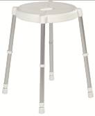 |  |  |  |  | 1050 |  |  |  |  | 1146 |  |  | 1500
  Турин
  - нагрузка до 100 кг
  - алюминиевый сплав
  - вес 1,6 кг
  - расстояние между ножками 37,0 см
  - регулировка высоты 46,0- 63,5 см
  - противоскользящие насадки
  - не боится воды, легко моется
  - имеет малые габариты
77 | Монако |  |  |  |  | 363.00.10 |  |  | 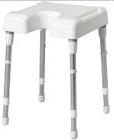 |  |  |  |  | 2228 |  |  |  |  | 2425 |  |  | 3152
77 | - нагрузка до 130 кг
77 | - алюминиевый сплав
77 | - вес 2,8 кг
77 | - регулировка высоты 41,0-56,0 см
77 | - ширина 45,0 см
77 | - длина 45 см
77 | - имеет гигиенический вырез
77 | - противоскользящие насадки
77 | - полностью разборная
78 | Канны |  |  |  | 363.00.20 |  |  |  | 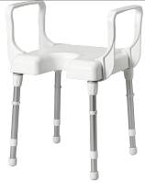 |  |  |  |  | 3005 |  |  |  |  | 3270 |  |  | 4251
78 | - нагрузка до 130 кг
78 | - алюминиевый сплав
78 | - вес 3,6 кг
78 | - регулировка высоты 41,0-56,0 см
78 | - ширина 45,0 см
78 | - длина 53,0 см
78 | - имеет гигиенический вырез
78 | - легкосъемные подлокотники
78 | - противоскользящие насадки
78 | - не боится воды, легко моется
78 | - полностью разборная
79 | Ницца |  |  |  | 363.00.30 |  |  |  | 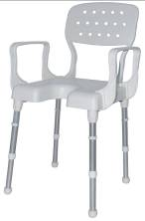 |  |  |  |  | 4155 |  |  |  |  | 4522 |  |  | 5800
79 | - нагрузка до 130 кг
79 | - алюминиевый сплав
79 | - вес 4,8 кг
79 | - регулировка высоты 41,0-56,0 см
79 | - ширина 51,0 см
79 | - длина 53,0 см
79 | - имеет гигиенический вырез
79 | - легкосъемные подлокотники и спинка
79 | - противоскользящие насадки
79 | - полностью разборная
79 | - не боится воды, легко моется
80 | Дижон |  |  |  | 362.00.10 |  |  |  | 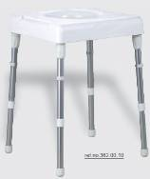 |  |  |  |  | 2228 |  |  |  |  | 2425 |  |  | 3152
80 | - нагрузка до 130 кг
80 | - алюминиевый сплав
80 | - вес 3,0 кг
80 | - регулировка высоты 41,0-56,0 см
80 | - ширина 45,0 см
80 | - длина 51,0 см
80 | - имеет гигиенический вырез
80 | - противоскользящие насадки
80 | - полностью разборная
80 | - не боится воды, легко моется
81 | Брест |  |  |  | 362.00.20 |  |  |  | 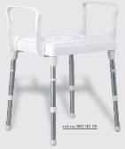 |  |  |  |  | 3005 |  |  |  |  | 3270 |  |  | 4251
81 | - нагрузка до 130 кг
81 | - алюминиевый сплав
81 | - вес 3,8 кг
81 | - регулировка высоты 41,0-56,0 см
81 | - ширина 45,0 см, длина 59,0 см
81 | - имеет гигиенический вырез
81 | - легкосъемные подлокотники
81 | - противоскользящие насадки
81 | - полностью разборная
82 | Лион |  |  |  | 363.00.30 |  |  |  | 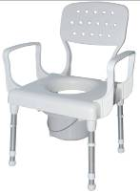 |  |  |  |  | 4155 |  |  |  |  | 4522 |  |  | 5800
82 | - нагрузка до 130 кг
82 | - алюминиевый сплав
82 | - вес 5,0 кг
82 | - регулировка высоты 41,0-56,0 см
82 | - ширина 51,0 см, длина 59,0 см
82 | - имеет гигиенический вырез
82 | - легкосъемные подлокотники и спинка
82 | - противоскользящие насадки
82 | - полностью разборная
Подъемники электрические
83 |  | Arnold* |  | 320.00 |  |  |  | 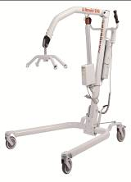 |  |  |  |  | 95309 |  |  |  | 102833 |  |  |  | 133000
 |  | - нагрузка до 250,0 кг
 |  | - вес 51,0 кг
 |  | - регулируемая ширина 65,0 – 101,0 см
 |  | - длина 118,0 см
 |  | - высота подъема от 60,0 - 175,0 см
 |  | - напряжение 220-240/50 (В/Гц)
 |  | - максимальная влажность 85%
 |  | - температура эксплуатации 5 – 45 градусов С
 |  | - степень защиты IPX4
 |  | - сухая аккумуляторная батарея с подзарядкой (сделано во Франции)
- колеса на подшипниках (задние с тормозами)
* новая модель 2011
84 |  | Арнольд* |  | 320.00 |  |  |  | 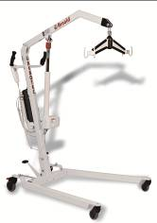 |  |  |  |  | 46598 |  |  |  | 50277 |  |  |  | 66000
 |  | - нагрузка до 150,0 кг
 |  | - вес 44,5 кг
 |  | - ширина 65,0 см
 |  | - длина 110,0 см
 |  | - высота подъема от 54,0 - 173,0 см
 |  | - напряжение 220-240/50 (В/Гц)
 |  | - максимальная влажность 85%
 |  | - температура эксплуатации 5 – 45 градусов С
 |  | - степень защиты IPX4
 |  | - сухая аккумуляторная батарея с подзарядкой (сделано во Франции)
- колеса на подшипниках (задние с тормозами)
* новая модель 2011
85 |  |  |  | 320.00 |  |  |  | 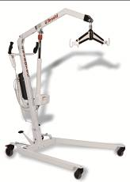 |  |  |  |  | 44963 |  |  |  | 48513 |  |  |  | 63000
  Арнольд*
  - нагрузка до 125,0 кг (150)
  - вес 38,0 кг
  - ширина 56,0 см
  - длина 90,0 см
  - высота подъема от 62,0 - 160,0 см
  - напряжение 220-240/50 (В/Гц)
  - максимальная влажность 85%
  - температура эксплуатации 5 – 45 градусов С
  - степень защиты IPX4
  - сухая аккумуляторная батарея с подзарядкой
  (сделано во Франции)
  - колеса на подшипниках (задние с тормозами)
  * новая модель 2011
86 |  |  |  | 320.02 |  |  |  | 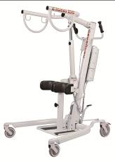 |  |  |  |  | 102121 |  |  |  | 110184 |  |  |  | 143000
  James*
  - нагрузка до 250,0 кг
  - вес 57,0 кг
  - регулируемая ширина 60,0 – 90,0 см
  - длина 90,0 см
  - высота подъема от 82,0 - 151,0 см
  - напряжение 220-240/50 (В/Гц)
  - максимальная влажность 85%
  - температура эксплуатации 5 – 45 градусов С
  - степень защиты IPX4
  - сухая аккумуляторная батарея с подзарядкой
  (сделано во Франции)
  - полиуретановые опоры для коленей
  - колеса на подшипниках (задние с тормозами)
  * новая модель 2011
87 |  |  |  | 320.02 |  |  |  | 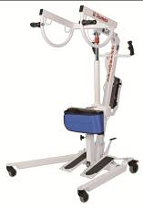 |  |  |  |  | 63358 |  |  |  | 68359 |  |  |  | 88000
  James*
  - нагрузка до 150,0 кг
  - вес 54,1 кг
  - ширина 60,0 – 90,0 см
  - длина 90,0 см
  - высота подъема от 82,0 - 151,0 см
  - напряжение 220-240/50 (В/Гц)
  - максимальная влажность 85%
  - температура эксплуатации 5 – 45 градусов С
  - степень защиты IPX4
  - сухая аккумуляторная батарея с подзарядкой
  (сделано во Франции)
  - полиуретановые опоры для коленей
  - колеса на подшипниках (задние с тормозами)
  * новая модель 2011
Аксессуары и запчасти
88 |  | Ремень к подъемнику Arnold размер S, M, L, XL  СКИДКА 50% | 320.21 |  |  |  |  |  |  | 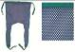 |  | 2214 |  |  |  | 2435 |  |  |  | 3044
89 |  | Ремень к подъемнику Arnold размер M, L, XL  СКИДКА 50% | 320.23 |  |  |  |  |  |  | 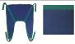 |  | 4339 |  |  |  | 4773 |  |  |  | 6000
90 |  | Ремень к подъемнику Arnold СКИДКА 35% | 320.24 |  |  |  |  |  |  |  |  | 2852 |  |  |  | - |  |  |  | 3600
91 |  | Ремень к подъемнику Arnold СКИДКА 35% | 320.27 |  |  |  |  |  |  | 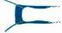 |  | 4339 |  |  |  | - |  |  |  | 5600
92 |  | Ремень к подъемнику Arnold размер M, L  СКИДКА 35% | 320.29 |  |  |  |  |  |  | 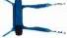 |  | 7044 |  |  |  | - |  |  |  | 8800
93 |  | Ремень к подъемнику Arnold СКИДКА 35% | 320.32 |  |  |  |  |  |  | 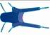 |  | 12009 |  |  |  | - |  |  |  | 15000
94 |  | Ремень к подъемнику James СКИДКА 35% | 320.26 |  |  |  |  |  |  | 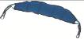 |  | 7044 |  |  |  | - |  |  |  | 8800
95 |  | Ремень к подъемнику James СКИДКА 35%  с фиксацией | 320.26 |  |  |  |  |  |  | 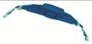 |  | 9163 |  |  |  | - |  |  |  | 11600
96 |  | Крепеж для тростей и костылей FLIP | 164.20.00 |  |  |  |  |  |  | 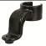 |  | 77 |  |  |  | 85 |  |  |  | 110
97 |  | Крепеж для тростей и костылей FLIP | 164.10.00 |  |  |  |  |  |  |  |  | 77 |  |  |  | 85 |  |  |  | 110
98 |  | стандартная насадка для тростей и костылей 17мм резиновая | 200...10 |  |  |  |  |  |  | 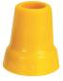 |  | 60 |  |  |  | 66 |  |  |  | 90
99 |  | стандартная насадка для тростей и костылей 19мм резиновая | 200…00 |  |  |  |  |  |  |  |  | 60 |  |  |  | 66 |  |  |  | 90
100 |  | насадка Travel для складных костылей 22мм резиновая | 200.50.20 |  |  |  |  |  |  |  |  | 60 |  |  |  | 66 |  |  |  | 90
101 |  | Насадка БИГ ФУТ для тростей и костылей 16-17,5мм | 168.10.16 |  |  |  |  |  |  | 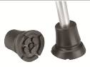 |  | 339 |  |  |  | - |  |  |  | 440
102 |  | Насадка БИГ ФУТ для тростей и костылей 18,5-20,5мм | 168.10.17 |  |  |  |  |  |  |  |  | 339 |  |  |  | - |  |  |  | 440
103 |  | Насадка БИГ ФУТ для тростей и костылей 22,0-24,0мм | 168.10.22 |  |  |  |  |  |  |  |  | 339 |  |  |  | - |  |  |  | 440
104 |  | Устройство против скольжения (УПС) в подарок!  Сделано в Германии! | 166.00 |  |  |  |  |  |  | 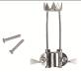 |  | 83 |  |  |  | 91 |  |  |  | 120
105 |  | Судно с крышкой для кресел-стульев с санитарным оснащением пластиковое | 301.00 |  |  |  |  |  |  | 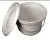 |  | 215 |  |  |  | 236 |  |  |  | 300
106 |  | Сидения для ходунков серии 174…/175…(30/40)  НОВИНКА! | 280.10.25 |  |  |  |  |  |  | 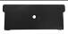 |  | 360 |  |  |  | - |  |  |  | 480
107 |  | Карре - стойки рекламные для костылей и тростей 12 позиций из алюминия | 398.50 |  |  |  |  |  |  | 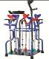 |  | 2070 |  |  |  | 2264 |  |  |  | 2950
108 |  | Лайнел - стойки рекламные для костылей и тростей 10 позиций (сталь) | 394.50 |  |  |  |  |  |  | 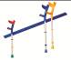 |  | 1565 |  |  |  | 1712 |  |  |  | 2200
109 |  | Лилипут - стойки рекламные для костылей и тростей 12 позиций (комбинация стали и дерева) | 392.50 |  |  |  |  |  |  | 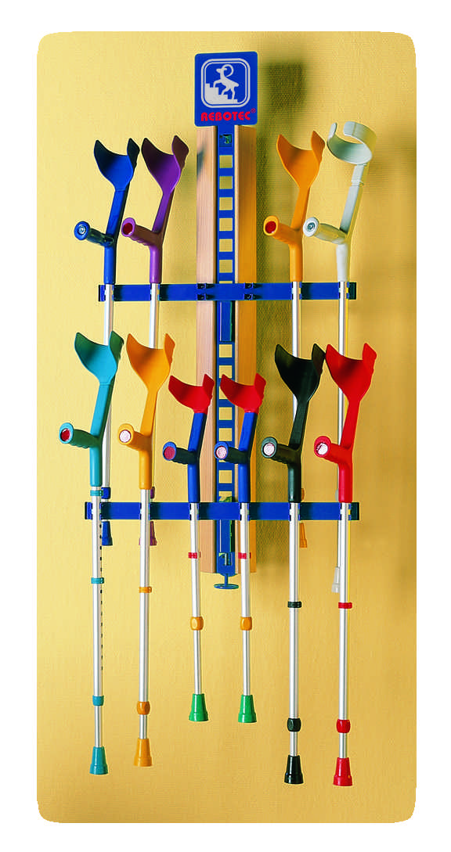 |  | 7825 |  |  |  | 8558 |  |  |  | 11150
* крупный опт – закуп или ежемесячный оборот не менее 300 000 рублей;
средний опт – закуп или ежемесячный оборот не менее 150 000 рублей;
розничная наценка составляет 30% к цене среднего опта;

На всю продукцию получены регистрационные удостоверения Росздравнадзора, сертификаты соответствия, заключение токсикологических испытаний.
Гарантия производителя составляет 24 месяца со дня продажи.
Товар в наличие на складе.
Поставщик оставляет за собой право на изменение цен, в случае изменения официального курса рубля РФ к евро, более чем на 5 %.

Надеемся на долгосрочное и взаимовыгодное сотрудничество!

С уважением,
Генеральный директор
ООО «Новоком РЕБОТЕК»
В.В. Катая

